КРІЗЬ ТЕРНИ ДО ЗІРОК
13 вересня Дніпропетровськ святкує свій 238-ИЙ ДЕНЬ НАРОДЖЕННЯ!
Наша Україна переживає дуже важкі часи, але саме в такі години необхідно підняти патріотичний дух населення, віру у світле майбутнє, в майбутнє нашої з вами України!
Тисячі жителів Дніпропетровська взяли активну участь в організаціъї свята, віримо, що своїми позитивними емоціями, словами, налаштованими на щастя, ми підняли Україну на кращу хвилю, адже якщо всі дніпропетровці в ту мить подумали : «Так, в нашій, такій чудовій державі, яку я люблю, справді, дуже люблю, неодмінно все буду добре! Неодмінно!», то саме так і буде!
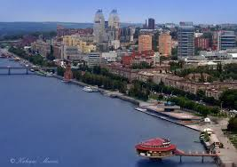
Як після дощу сяє сонечко, так і над нами буде чисте, МИРНЕ НЕБО І ТИХЕ ЩАСТЯ!

Наше рідне місто! (фото з мосту)

В День міста працювало чимало акцій, які збирали кошти на допомогу армії та біженцям зі Сходу. Народ усіма силами намагається полегшити лихо дітей України: безліч саморобних сувенірів, атрибутики національної культури – гроші, які вдалось отримати за все це, підуть на допомогу нашій державі.
Всі бажаючі могли написати листи зі словами вдячності та підтримки солдатам, які оберігають свободу українців, я зі своєю родиною з радістю залучилась до цієї справи. Саме наші старання, співчуття і любов творять буття нашої країни.
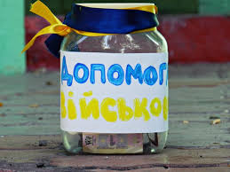

Всім серцем ми вболіваємо за долю наших людей, але саме проти усього лиха відбулось це награндіозніше, найчарівніше свято, яке я коли-небудь бачила в нашому рідному місті!
Просто неможливо передати той піднесений, святковий і теплий настрій, який закружляв учениць МІСЬКОГО ЮРИДИЧНОГО ЛІЦЕЮ, як тільки ми прийшли на Набережну. Українці, дніпропетровці, вирішили не сидіти вдома, а розділити це дивовижне свято з усіма жителями нашого міста, кожен хотів поділитись щирою усмішкою і добрими словами. Майже всі одягнули вишиті сорочки, дівчатка, наче квіточки, прикрасили голівки віночками, стрічками, Дніпропетровськ забовванів синьо-жовтими кольорами.
Насправді, це День народження нашого славного міста, свято усієї України! Мабуть, ніколи ще люди Дніпропетровська не були так міцно об’єднані спільною метою, спільним лихом і спільною надією!

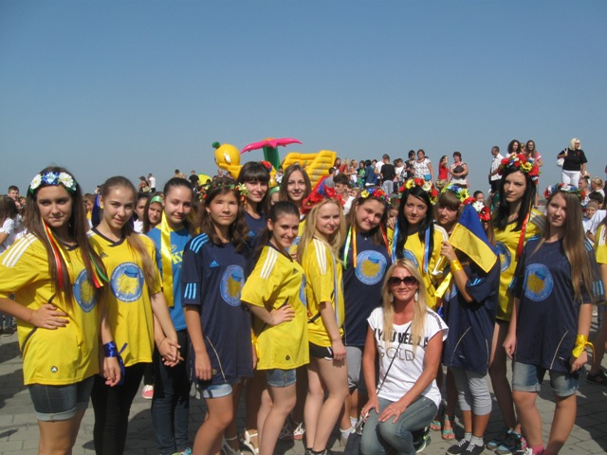

Дівчата ліцею разом з вчителем фізичної культури, Головко Аллою Борисівною, приєднались до танцювального фітнес-марафону! На площі зібралось близько двох з половиною тисяч учнів, що змусили той ранок палати сміхом, музикою і натхненням! Нас розділили на синій і жовтий блок. Питання, сині чи жовті з гордістю розповідатимуть про свою перемогу, сині чи жовті - найтанцювальніша молодь Дніпропетровська?

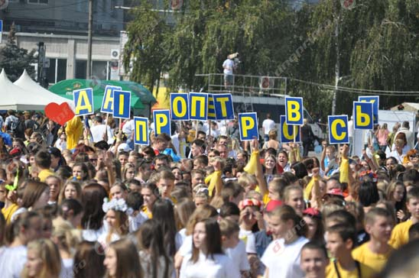

Викладачі спортивного центру «Штурм» наповнили нас спортивним духом і шаленою енергією. Не просто так в ДЕНЬ МІСТА було влаштовано цей марафон, адже 13 вересня – це ще й професійне свято викладачів фізкультури!
Я навіть не можу передати той запальний, невтримний настрій, що підіймав нас до самого неба, жовті та блакитні стрічки в долоньках підлітали високо вгору, а разом із ними - наша віра в щастя! Кожної митті ще міцнішими здавалось відчуття, що я знаю кожну людину, яка разом зі мною кружляє в танці.
Впевнена, саме в цьому і полягає справжня мета подібних марафонів і свят – вони об’єднують нас, ми відчуваємо, як калатає серце зовсім незнайомих нам людей, ми чуємо їх любов і підтримку, і ЦЕ РОБИТЬ НАС НЕПЕРЕМОЖНИМИ!
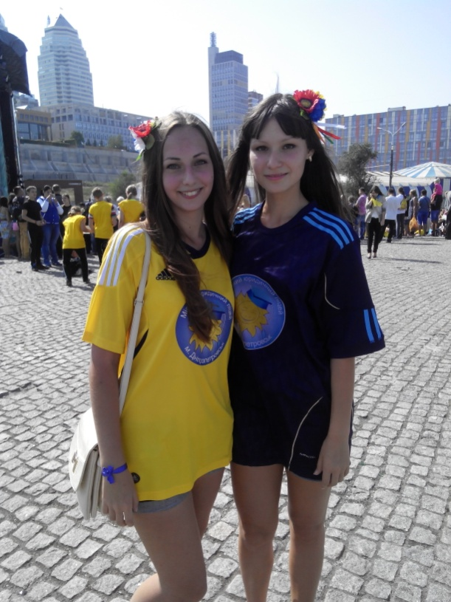

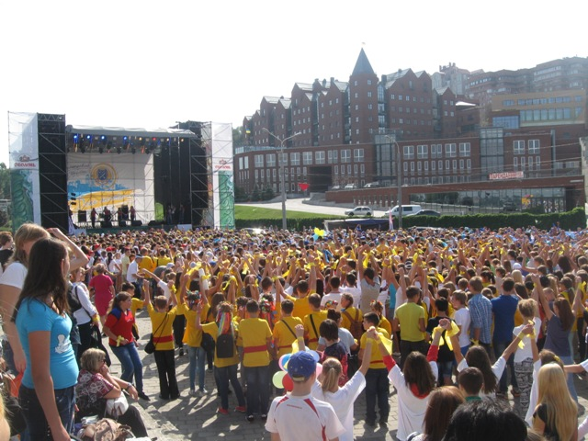

А найяскравішою подією цього марафону стало підняття блакитно-жовтого прапору, ми своїми руками підтримували символ нашого прекрасного майбутнього! Прапор накрив нас, а ми підіймали його все вище вгору, хіба це не добрий символ, за яким прихована така важлива суть?! До нас приєднався парад мотоциклістів, велосипедистів і навіть автомобілістів. А красою усієї Набережної став парад вишиванок, який ніс перед себе надпис, що був в очах і серці кожного дніпропетровця: «Ми любимо Україну! Ми любимо Дніпропетровськ!» . Тож не важко здогадатись, який з блоків переміг в цьому «змаганні». Так, це синьо-жовтий блок! Адже, як не можна поділити Україну, так не можна поділити і її людей!
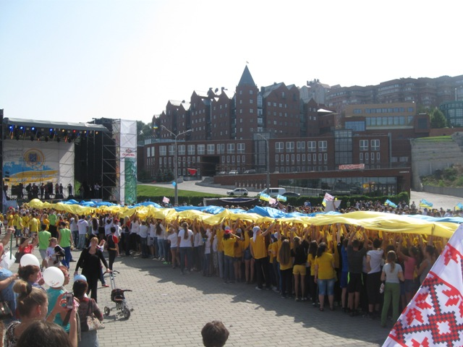

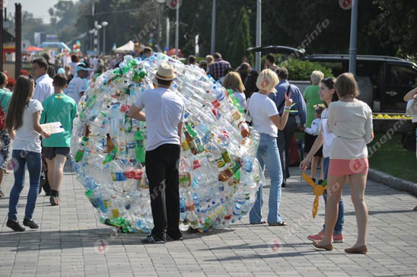
Особисто я найбільше пишаюсь талановитою молоддю нашого Дніпропетровська. Адже, якщо хочеш змінити світ – почни з себе. Студенти – волонтери розпочали суспільний рух ЄКОДНІПРО, бажаючі сфотографувались з цікавими виробами з екологічно-чистих продуктів, залучитись до організації з порятунку навколишнього середовища. Щоб привернути увагу, по Набережній прокотили велику двох-метрову кулю, зроблену з пластикових пляшок, які ми ж залишаємо після себе.
Велике ДЯКУЮ цим рятівникам нашої природи і нашого здоровя! Велике ДЯКУЮ від усього Дніпропетровська!!! Також були представники першого в Дніпропетровську притулку для тварин «Друг», саме в це свято дніпропетровці могли придбати пухнастого друга і тим самим подарувати щастя цьому милому створінню! Я дуже рада, що в нашому місті молодь, повна енергії та ентузіазму, і, сподіваюсь, що ми всі разом також приєднаємось до них! Хочеться нагадати, любі ліцеїсти, ЗАЛИШАЙТЕСЬ ЛЮДЬМИ! Робіть ДОБРІ СПРАВИ, і ви самі не помітите, як наша планета Земля зміниться на краще!

Куницька Аліна,
група 11-2

